序号 | 名称(参考名称，以参数为准) | 单位 | 单价 | 电子卖场商品图片
办公用品类
1 | 透明封箱胶带AJD99534（48mm*60y单卷） | 卷 | 5.5 | 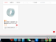
2 | BOBO脚踏翻盖不锈钢垃圾桶 10L | 个 | 30 | 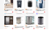
3 | 文具按动中性笔GP1008黑色0.5mm | 盒 | 21.8 | 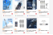
4 | 988蓝黑中性笔 | 盒 | 23 | 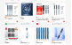
5 | 文具黑色双头细杆记号笔 12支/盒MG2130 计价单位：盒 | 盒 | 18 | 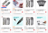
6 | )0.5mm黑色中性笔碳素黑水笔 红色 12支/盒 | 盒 | 平均24 | 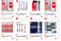
7 | ABP88402 圆珠笔 中油笔 0.7mm 40支装 | 盒 | 10.7 | 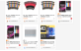
8 | 55mm背宽档案盒文件盒资料盒(蓝)ADM94817B 单个装 | 个 | 11 | 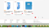
9 | 抽杆夹经济型10MM【10个装】 | 包 | 15 | 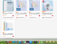
10 | 加厚款A4牛皮纸档案袋 APYRA60900 20个/包 | 包 | 22 | 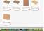
11 | 固体胶胶棒 MG-7104 25g*12支 | 盒 | 28.5 | 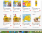
12 | 2612a硒鼓 1支装 | 支 | 65 | 
13 | CC388A 88A硒鼓 1支装 4000页 | 支 | 98 | 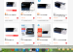
14 | ADDT-220S硒鼓 鼓粉盒 约1600页 | 个 | 153 | 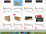
15 | 爱普生EPSON原装004墨水L3151 L3153 L3251 L3253 L3256 L3258打印机 四色套盒 | 个 | 240 | 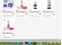
16 | 适用佳能NPG-67粉盒 C3020 C3520 C3320 C3325复印机耗材 大容量黑色/黄色/红色/青色各一个 | 套 | 平均176 | 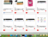
17 | cf277a硒鼓 适用惠普m329dw硒鼓 405d m429dw硒鼓 m305d 带芯片 | 个 | 平均251 | 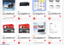
18 | 绘威W1003AC硒鼓 1支 | 支 | 75-85 | 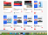
19 | 碳带 TDW108H 蜡基110mm*70m 1个 | 个 | 10 | 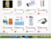
20 | 碳带 TDW108 蜡基60mm*70m 1个 | 个 | 8
21 | 241多联电脑打印纸针式打印纸彩色80列 2联二等分可撕边(APYY4C28) 1000张/箱 | 箱 | 58 | 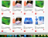
22 | 铜版纸不干胶条码标签打印纸 定制款 横版单排 50*35 1000张/卷 | 卷 | 12 | 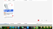
23 | 门禁卡贴 IC卡贴 5cm | 个 | 3 | 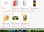
24 | USB有线键盘 | 个 | 58 | 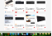
25 | 280X30mm 柔软型热转印成人条码打印腕带 1000条（10盒） 蓝色 | 组 | 20
26 | u盘128g黑色 | 个 | 70 | 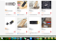
27 | 256G固态硬盘 | 个 | 150 | 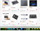
28 | 超六类非屏蔽网线 | 箱 | 580 | 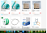
29 | 5口交换机 | 个 | 80 | 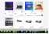
30 | M100r 鼠标 有线鼠标 | 个 | 42 | 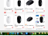
31 | 4G全网通老年人手机 宝石蓝 | 个 | 168
32 | A4纸 铂印 70g 500张/包 8包/箱 | 箱 | 188 | 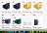
33 | 80MM*60MM热敏纸 | 箱 | 350 | 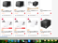
34 | 可撕边蓝电脑打印纸 五联二等分/包 | 包 | 95 | 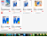
35 | 文具B5/18K 100张黑色活页笔记本 单本装 | 本 | 28.5 | 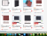
36 | 热敏纸57*50mm 240卷/箱 | 箱 | 330 | 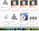
37 | 平板纸 卫生纸 B超纸 4斤/包 | 包 | 47 | 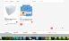
38 | 大盘纸ZB010大卷纸3层12盘整箱 | 箱 | 145 | 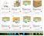
39 | 塑料收纳箱 整理箱 蓝色 50升【无滚轮】1只装 | 个 | 59.8 | 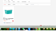
40 | 文具3#32mm 24只/罐 彩色长尾夹 燕尾夹 | 盒 | 9.8 | 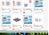
41 | 长尾夹 燕尾夹 黑色-41mm | 盒 | 16.8 | 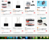
42 | 长尾夹 彩色燕尾夹 15mm/60个装 | 盒 | 11.5 | 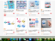
43 | 订书钉通用12号订书针24/6 1盒装 | 盒 | 1.8 | 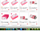
44 | 横式证件卡套 PVC防水工牌 透明 PZ10 带挂绳 1套 | 套 | 1.8 | 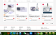
45 | 6-12速25G 大容量 蓝光空白光盘 50片桶装 | 盒 | 95 | 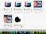
46 | A4资料夹文件夹弹力夹 ADM95094 蓝色/1个 | 个 | 6 | 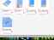
47 | 装订机钻头 | 个 | 59 | 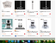
48 | 黄色塑料袋 可定制可印字20*34+10cm 2000个 | 包 | 平均29 | 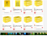  （需定制尺寸）
后勤用品及日杂用品类
1 | 黄色 利器盒 锐器盒 15L | 个 | 5.8 | 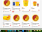
2 | 除雪铲全钢淬火70cm加宽大号推雪板 一体淬火+槐木杆 | 个 | 53 | 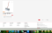
3 | 黑色加厚环卫物业酒店一次性垃圾袋（90*110cm 黑色50只装） | 包 | 50 | 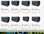
4 | 破冰铲大号加厚钢锹雪铲 3号梯形冰铲+1.2米杆 | 个 | 36 | 
5 | 环卫大扫把马路清扫竹扫把笤帚 | 把 | 27 | 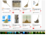
6 | 扫把簸箕组合 | 套 | 24.9 | 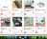
7 | 水龙头阀芯全铜 10个装 | 盒 | 40 | 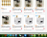
8 | 黄铜闸阀 国标铜水管闸门阀 DN20 | 个 | 45 | 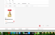
9 | 法兰消声止回阀 DN125-铸铁喷漆 | 个 | 268 | 
10 | 高端加重型5寸M16丝软胶病床专用轮 万向轮 带刹车 | 个 | 50 | 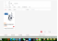
11 | 货架 240kg白200*60*200四层 | 组 | 410 | 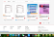
12 | 病床呼叫器（两种插口） | 个 | 60 | 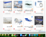
13 | 北峰 对讲机BF-6100II | 台 | 498 | 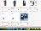
14 | 开关插座G07二位双控开关星空灰暗装 | 个 | 13.23 | 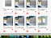
15 | 新国标 插排 插座 接线板 (6组合插孔 全长5米)18168-05 | 个 | 59 | 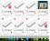
16 | 118型开关插座 白色 六孔 | 个 | 12 | 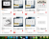
17 | 6口3米公牛插排 | 个 | 38 | 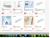
18 | 新国标插座/插线板/插排/GN-609 6位总控全长3米 | 个 | 49.3 | 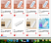
19 | 插座电源延长线 排插/接线板 10米电线6插孔 GN-609S | 个 | 13.5 | 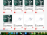
20 | 交流接触器 | 个 | 95 | 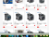  38-22V
21 | 国标朔铜线ZC-BVV6平方 100米 | 捆 | 482.6 | 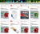
22 | 蝶阀D71X-16Q DN125 | 个 | 120 | 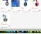
23 | 快速接线端子电线连接器 T型二进六出10只装 | 盒 | 86.1 | 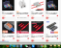
24 | LED平板灯36W中性光4000K595*595超薄面板 | 个 | 80 | 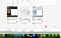
25 | LED筒灯6W/3.5寸自然白光 | 个 | 15 | 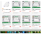
26 | 吸顶灯方形65*43CM白色 LED白光 | 个 | 平均180 | 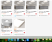  （平台暂无）
27 | 集成吊顶LED平板灯300x600 | 个 | 57 | 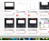
28 | COB光源led灯AR111豆斗胆灯杯 7W G53-220V平面暖白色 | 个 | 35 | 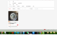
29 | 净化灯led洁净灯300x1200 48W | 个 | 95 | 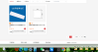
30 | 灯集成吊顶灯600x600led平板灯 | 个 | 175 | 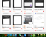
31 | 圆形灯罩外壳罩34.5cm4个旋口 1个 | 个 | 35 | 
32 | 净化灯led洁净平板灯600*600mm 48瓦 | 个 | 85 | 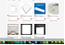
33 | LED净化灯300x600平板灯洁净灯 白光38瓦 | 个 | 78 | 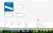
34 | 2号电池4粒 二号碱性 | 个 | 13.5 | 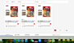
35 | 5号电池4粒 五号碱性 | 卡 | 9.6 | 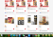
36 | 7号电池4粒 七号碱性 | 卡 | 22 | 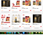
37 | 氧气终端 单通 | 套 | 50
38 | 氧气终端 双通 | 套 | 50
39 | 收纳箱塑料整理箱50L/20L透明 2个装 | 个 | 50L | 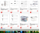
40 | 融雪剂 50kg/袋 | 袋 | 75-95 | 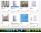
41 | 超效加酶洗衣粉4kg | 袋 | 35 | 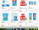
42 | 安全出口指示灯 BYyn-89 33*14.5cm | 个 | 29.5 | 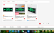
43 | 手工草编扫把 白净苗扫把 | 把 | 9 | 
44 | 公共卫生间隔断配件 插销门锁 | 套 | 52 | 